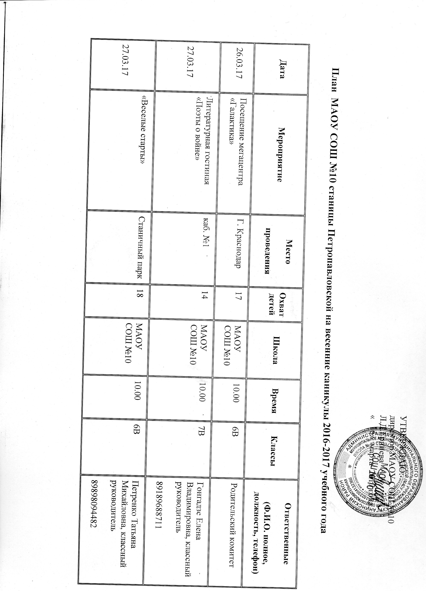

27.03.17 | Весенние спортивные игры | Станичный стадион | 22 | МАОУ СОШ №10 | 10.00 | 5Б | Русакова Инна Александровна,классный руководитель  89186533342
27.03.17 | « Веселые приключения в Цветочном городе» (викторина) | Школьная библиотека | 20 | МАОУ СОШ №10 | 09.00 | 5-6 классы | Демидова Светлана Владимировна, школьный библиотекарь  89183324578
27.03.17 | Экскурсия в парк «Весенние приметы» | Станичный парк | 35 | МАОУ СОШ №10 | 9.00 | 1Б | Лунина Марина Юрьевна, классный руководитель  89183921893
27.03.17 | Библиотечный урок. Новинки литературы | Станичная библиотека | 15 | МАОУ СОШ №10 | 10.00 | 9Б | Дзюбенко Владимир Степанович, классный руководитель  89884175217
27.03.17 | Спортивный праздник «Зарница» | Станичный парк | 24 | МАОУ СОШ №10 | 10.00 | 10 | Бойко Ольга Александровна,классный руководитель  89189610119
27.03.17 | Викторина «Мы друзья природы» | Каб.25 | 20 | МАОУ СОШ №10 | 10.00 | 3А | Падиева Ольга Васильевна, классный руководитель  89182716704
27.03.17 | Посещение драмтеатра | г. Армавир | 25 | МАОУ СОШ №10 | 08.00 | 3Б | Щербакова Ольга Анатольевна, классный руководитель  89189587519
28.03.17 | Веселые старты | Станичный парк | 15 | МАОУ СОШ №10 | 10.00 | 5В | Пикалова Елена Юрьевна, классный руководитель  89182799849
28.03.17 | КВН «Путешествуем по миру» | Каб. №8 | 29 | МАОУ СОШ №10 | 10.00 | 8Б | Овсянникова Татьяна Владимировна, классный руководитель  89194852346
28.03.17 | Посещение ДРЦ «Минополис» | г. Краснодар | 20 | МАОУ СОШ №10 | 10.00 | 4Б | Родительский комитет
28.03.17 | Посещение «Джоуль-парка» | г. Краснодар | 29 | МАОУ СОШ №10 | 07.00 | 2В5А | Родительский комитет
28.03.17 | Веселые старты | Станичный парк | 15 | МАОУ СОШ №10 | 10.00 | 5В | Пикалова Елена Юрьевна, классный руководитель  89182799849
28.03.17 | Спортивный час | Школьная спортплощадка | 20 | МАОУ СОШ №10 | 10.00 | 2А | Саприкина Людмила Викторовна, классный руководитель  89183640048
28.03.17 | Поездка на конезавод «Восход» | Конезавод «Восход» | 25 | МАОУ СОШ №10 | 10.00 | 9А | Савельева Светлана Николаевна, классный руководитель  89186848892
28.03.17 | Посещение кинотеатра «Победа» | г. Курганинск | 25 | МАОУ СОШ №10 | 10.00 | 2Б | Сухарева Елена Сергеевна, классный руководитель  89181911915
28.03.17 | Игра «Как на книжкины именины...» | Школьная библиотека | 20 | МАОУ СОШ №10 | 10.00 | 1-4 классы | Демидова Светлана Владимировна, школьный библиотекарь  89183324578
29.03.17 | Посещение МЦ «Красная площадь» | г. Армавир | 20 | МАОУ СОШ №10 | 09.00 | 6А | Кубракова Татьяна Владимировна, классный руководитель  89186208653
29.03.17 | Игра «Мир приключений и путешествий» | Школьная библиотека | 20 | МАОУ СОШ №10 | 09.00 | 6-7 классы | Демидова Светлана Владимировна, школьный библиотекарь  89183324578
29.03.17 | Соревнования по туризму | Спортивная площадка | 15 | МАОУ СОШ №10 | 10.00 | 5-6 классы | Дзюбенко Владимир Степанович, учитель  89884175217
30.03.17 | Соревнования по пейнтболу | г. Курганинск | 32 | МАОУ СОШ №10 | 10.00 | 8А | Сучкова Наталья Львовна, классный руководитель  89189488291
30.03.17 | «Чтение с увлечением» | Школьная библиотека | 20 | МАОУ СОШ №10 | 10.00 | 1-4 классы | Демидова Светлана Владимировна, школьный библиотекарь  89183324578
30.03.17 | Работа компьютерного класса | Каб. №19 | 20 | МАОУ СОШ №10 | 10.00 | 10-11классы | Гринев Владимир Владимирович, учитель  89182912401
31.03.17 | Игра «Веселые приключения под «Чудо-деревом» (Чуковский К.И.-135 лет со дня рождения) | Школьная библиотека | 20 | МАОУ СОШ №10 | 10.00 | 1-4классы | Демидова Светлана Владимировна, школьный библиотекарь  89183324578
01.04.17 | Соревнования по туризму | Спортивная площадка | 15 | МАОУ СОШ №10 | 10.00 | 5-6 классы | Дзюбенко Владимир Степанович, учитель  89884175217
01.04.17 | Экологический десант | Школьная территория | 20 | МАОУ СОШ №10 | 09.00 | 1А | Сухарева Людмила Петровна, классный руководитель  89181978211
01.04.17 | Соревнования по туризму | Спортивная площадка | 15 | МАОУ СОШ №10 | 10.00 | 5-6 классы | Дзюбенко Владимир Степанович, учитель  89884175217
02.04.17 | Соревнования по туризму | Спортивная площадка | 15 | МАОУ СОШ №10 | 10.00 | 5-6 классы | Дзюбенко Владимир Степанович, учитель  89884175217

